[INF2545] T4 – Tabelas Hash Distribuídas Imutáveis com RPC

Aluno: Marcelo Costalonga
Matrícula: 1421229

Instruções:

- 1) Levantar os servers com o número de nós desejados (16 ou 32) :
$ bash start-nodes.sh <número de nós> <debug level>
Obs: O último parâmetro (“debug level”) é opcional, caso queira que o programa mostre mais mensagens de logs durante seu andamento é necessario passar “v” como seu valor

Obs2: Os servers sempre serão executados nas portas 8000 – 8015 ou 8000 – 8031

Obs2: Para matar todos ou qualquer processo que esteja usando alguma dessas portas (útil para matar todos os nós antes de reinicar os testes) basta rodar:
$ bash kill-all-nodes.sh <número de nós>
- 2) Executar os clientes de teste:
$ lua client.lua <arq interface> <request ID> < tipo de request > <nó inicial>
Obs: O segundo paramêtro (“request ID”) é um número inteiro (1 a 8) para escolher um par de chave : valor específico, todos os 8 pares estão listados no arquivo “client.lua”

Obs2: O terceiro parâmetro (“tipo de request”) deve ser “i” (Insere) ou “c” (Consulta)

Obs3: No arquivo “client.lua” é possível ver as chaves utilizadas para teste, assim como o resultado dos hashs, em comentário, para suas chaves nos casos com 16 e 32 nós. Ex:

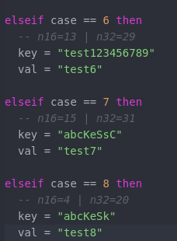

  - Caso não queria executar os testes manualmente, você pode usar o bash script “run-clients.sh” que executa vários clientes em paralelo, fazendo diversos requests partindo de nós diferentes:
$ bash run-clients.sh <número de nós (16 ou 32)>

Funcionamento:

Ao levantar um nó, cada server irá inicializar uma instância do objeto “node.lua” e irá construir uma tabela com os possíveis próxies (isto é, para cada um dos outros 4 ou 5 nós conectados pelas arestas do grafo direcionado), de acordo com as especificações:

Não houve modificações no arquivo “luarpc.lua” desde o último projeto, exceto para mostrar mensagens de logs. Logo o programa continua funcionando como antes, com criação de corrotinas dentro da waitIncomming, usando o socket.select() com timeouts e caso um nó receba um pedido de consulta antes do valor ter sido inserido, a corrotina criada no nó de hash destinatário, fica num loop chamando o método wait() até que ela receba algum valor.

Os resultados de pedidos de Insere e Consulta tem esse formato, respectivamente:

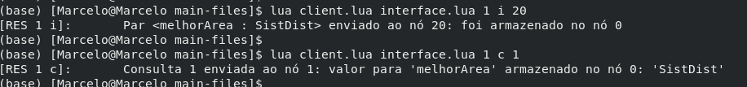
Enquanto os logs das mensagens dos nós tem esse formato (correspondente aos mesmos requests acima):

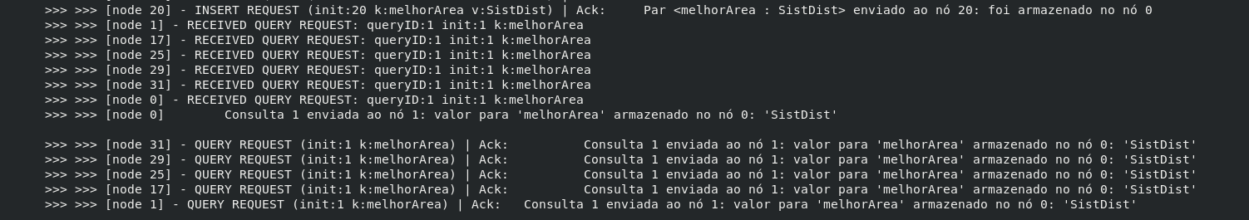

Testes:
O script foi utilizado para executar testes com 16 e 32 nós, disparando vários processos em background. O objetivo era ver como os nós iriam se comportar recebendo múltiplas requisições em paralelo, atuando como nó intermediário e final simultaneamente. Foram feitos também alguns testes “comportados”, levantando processos de cliente um por um para testar cada caso. Abaixo segue algumas observações e erros encontrados e em seguida alguns resultados.
Observações:

Apesar do programa funcionar para a maioria dos casos, foi possível perceber que ocorreu algumas falhas durante alguns testes, no caso de retornar um pedido de uma consulta por uma chave que não havia sido inserida ainda, caso um mesmo nó intermediário estivesse esperando outra consulta ser retornada também, por algum motivo a corrotina referente ao processo mais antigo recebia um erro ao tentar fazer “socket:receive()” (socket do cliente recebendo do server, na linha 95 do “luarpc”) ele recebia um erro avisando que a conexão havia sido fechada fazendo com que retorne nill para o cliente. Dessa forma, caso seja exibida uma mensagem no log do cliente no seguinte formato:
Significa que o retorno do pedido falhou, recebendo nill, e foi preciso fazer um novo request para conseguir pegar seu resultado de fato.

Ainda sem saber o motivo exato desse comportamento, após realizar mais testes foi possível perceber que:
- casos em que nós intermediários não ficassem presos por mais de um pedido sempre funcionavam corretamente
- casos em que o nó inicial era o mesmo que o nó final funcionavam, independente de quantos processos de consulta estivessem esperando pela resposta, funcionavam corretamente
- caso múltiplos processos rodem a mesma consulta, só o “último processo” (o último cliente a enviar o request ao server) recebia o ack corretamente, os demais recebiam nill
- Nos outros casos o programa parece ter funcionado corretamente

Obs: alterar parâmetros de configuração de sockets como “socket:setoption(tcp-nodelay)” e “socket:settimeout()” mudaram bastante o comportamento do código, permitindo que conexões fossem fechadas antes do momento ideal, ou que corrotinas ficassem presas esperando uma resposta para sempre, mas não encontrei nenhuma configuração que paraça resolver o problema. O padrão utilizado foi sempre utilizar o “tcp-nodelay”, setar o timeout(0) (não bloqueante) no começo do método dentro createProxy, antes da corrotina dar yield e bloqueante após ela retornar do yield.

Log dos resultados para os testes no script “run-clients.sh” com 16 nós:
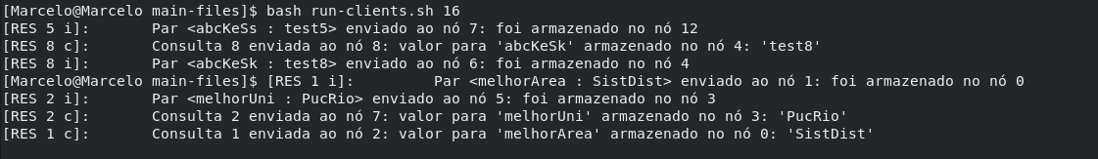

Log dos resultados para os testes no script “run-clients.sh” com 32 nós:
